钢筋焊接头验收计算方法说明

检测依据和判定标准
本文档使用的标准时JGJ 18-2012标准。

检测参数和标准要求
JGJ/T 27-2001《钢筋焊接接头试验方法标准》

原始数据

3.1 委托数据
级别 GCLX_JB
牌号 GCLX_PH
检测类别 JCXM
级别 JB
面积 MJ

3.2 试验数据
抗拉荷重KLHZ1，KLHZ2 ，KLHZ3
断裂特性 DKJ1，DKJ2，DKJ3

计算公式
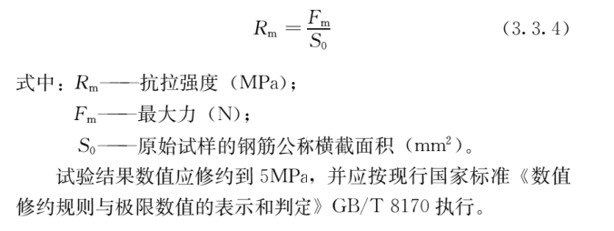

检测结果

判定

6.1 拉伸
试验前从每一检验批接头中随机切取三个接头进行实验，并按照以下标准进行判断
  - 符合下列条件之一，合格
    - 3个试件均断于钢筋母材，呈延性断裂，其抗压强度大于或等于钢筋母材抗拉强度标准。
    - 2个试件均断于钢筋母材，呈延性断裂，其抗压强度大于或等于钢筋母材抗拉强度标准；另1个断于焊缝，呈脆性断裂，其抗压强度大于或等于钢筋母材抗拉强度标准。
注：试件断于热影响区，呈延性断裂，应视作与断于钢筋母材等同；
试件断于热影响区，呈脆性断裂，应视作与断于焊缝等同。
  - 符合下列条件之一，复验
    - 2个试件均断于钢筋母材，呈延性断裂，其抗压强度大于或等于钢筋母材抗拉强度标准；另1件断于焊缝，或热影响区，呈脆性断裂，其抗压强度小于钢筋母材抗拉强度标准。
    - 1个试件断于钢筋母材，呈延性断裂，其抗压强度大于或等于钢筋母材抗拉强度标准；另2个断于焊缝或热影响区，呈脆性断裂。
    - 3个试件均断于焊接，呈脆性断裂，其抗压强度大于或等于钢筋母材抗拉强度标准。
  - 不合格
3个试件中有1个试件抗拉强度小于标准
  - 复验评定
复验时，应切取6个试件进行实验
若有4个或以上试件断于钢筋母材，呈延性断裂，其抗拉强度大于或等于标准值；
另2个或2个一下断于焊缝，呈脆性断裂，其抗拉强度小于或等于标准值，则复验合格。
特殊说明：
1 可焊接余热处理钢筋RRB400W焊接接头拉伸试验结果其抗拉强度应符合同级别热轧钢筋抗拉强度标准值540MPa的规定。
2 预埋件钢筋T形接头拉伸试验试件的抗拉强度值取下表对应值
钢筋牌号 | 抗拉强度规定值（MPa）
HPB300 | 400
HRB335、HRBF335 | 435
HRB400、HRBF400 | 520
HRB500、HRBF500 | 610
HRB400W | 520

6.2 冷弯
试验时从每一个检验批接头中随机切取3个接头，焊缝应处于弯曲中心点，弯曲直径和弯曲角度应复合下表规定。
  - 合格
弯曲至90°,有2个或者3个试件外侧（含焊缝和热影响区）未发生宽度达到0.5mm的裂缝
  - 复验
有2个试件发生宽度达到0.5mm的裂缝
  - 不合格
有3个试件发生宽度达到0.5mm的裂缝
  - 复验结果
复验时，应切取6个试件进行试验，当不超过2个试件发生宽度达到0.5mm的裂缝时，复试合格，否则不合格。
钢筋牌号 | 湾心直径 | 弯曲角度（°）
HPB300 | 2d | 90
HRB335、HRBF335 | 4d | 90
HRB400、HRBF400、HRB400W | 5d | 90
HRB500、HRBF500 | 7d | 90
注：1. d为钢筋直径（mm）；
2.直径大于25mm的钢筋焊接接头，弯心直径应增加1倍钢筋直径。

